Sample_dlna说明
一, 整体介绍
该Sample主要实现了dlna推送视频的功能。
二, 流程介绍

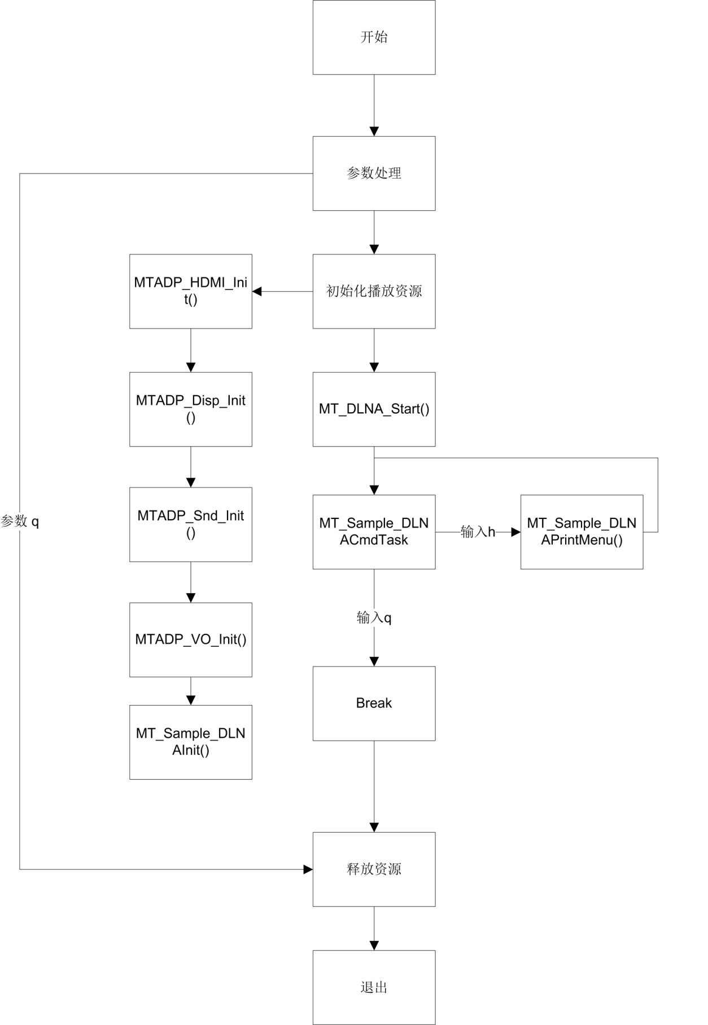
三，提供功能介绍

四，使用函数介绍
1.mt_sys_init() //系统初始化
2.MTADP_HDMI_Init() //HDMI初始化
3.MTADP_Disp_Init() //显示初始化
4.MTADP_Snd_Init() //声音设备初始化
5.MTADP_VO_Init() //vo设备的初始化
6.MT_DLNA_Create_RootDev() //创建root设备
7.MT_DLNA_Create_DMR() //创建DMR
8.MT_DLNA_Start() //启动dlna
9.MT_DLNA_AvPlayInit() //av播放器初始化
10.MT_DLNA_Avplay_Start() //启动播放器
11.MT_DLNA_Stop() //停止dlna
12.MT_SVR_PLAYER_Deinit() //svr播放器去初始化
13.MT_SVR_PLAYER_Destroy() //svr播放器销毁
14.MT_DLNA_Delete_DMR() //删除DMR
15.MT_DLNA_Delete_RootDev() //删除root设备
16.MTADP_VO_DeInit() //vo设备的去初始化
17.MTADP_Snd_DeInit() //音响设备去初始化
18.MTADP_Disp_DeInit() //显示去初始化
19.MTADP_HDMI_DeInit() //HDMI去初始化
20.mt_sys_deinit() //系统去初始化
五， 编译
make
六， 运行
配置好STB的网络
拷贝库/linux/pub/shared_lib_striped到u盘
拷贝/linux/pub/bin/sample_dlna到u盘，u盘接上单板
执行以下指令：
mount /dev/sda1 /mnt/
export LD_LIBRARY_PATH=/mnt/shared_lib_striped/:/usr/local/lib
cd /mnt/
检查网络是否连通(如果确认网线连接好，可以使用udhcpc自动配置网络)
./sample_dlna (然后使用腾讯视屏推送视屏，默认名称为MT_dlna_test)

